برنامج تأهيلي لمفصل رسغ اليد
المرحلة الأولى (٣أسابيع)
وتهدف هذه المرحلة إلى:
- تقليل درجة الألم والالتهاب بالمفصل.
- تحسين وتنشيط الدورة الدموية في المنطقة المصابة.
- استعادة المدى الحركي للمفصل.
- الحفاظ على القوة العضلية قدر الإمكان.
- تهيئة المفصل للانتقال إلى مراحل التأهيل التالية.
ملاحظات | غير مناسب | مناسب | الراحة | التكرار | مجموعة | الإخراج | التمرين | م
الضغط حتى حدود الألم |  |  | 10 ث | 10 – 15 ث | 3 – 5 | 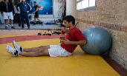 | (جلوس طويل. الظهر مواجه كرة سويسرية) الضغط على الكره بالساعدين والثبات. | 1
الثبات حتى حدود الألم |  |  | 10 ث | 10 – 15 ث | 3 – 5 | 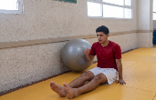 | (جلوس طويل. الجانب مواجه كرة سويسرية) الضغط على الكرة بالساعد والثبات. | 2
 |  |  | 10 ث | 10 – 15 ث | 3 – 5 | 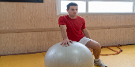 | (جثو نصفاً. الذراع المصابة أماماً أسفل) الضغط على كرة سويسرية والثبات. | 3
الوصول لحدود الألم والثبات |  |  | 10 ث | 10 – 15 ث | 3 – 5 | 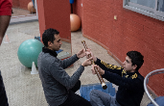 | (جلوس طويل. مسك عصا) رفع العصا بيد المعالج لأقصى حدود للألم والثبات. | 4
 |  |  | 10 ث | 10 – 15 ث | 3 – 5 | 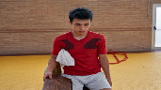 | (جلوس على كرسي. وضع وسادة أسفل الإبط) الضغط على الوسادة بالمرفق والثبات. | 5
 |  |  | 10 ث | 10 – 15 ث | 3 – 5 | 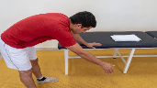 | (وقوف. ميل الجذع) الاستناد باليد السليمة على منضدة وعمل دوران للداخل بالذراع المصابة. | 6
 |  |  | 10 ث | 10 – 15 ث | 3 – 5 | 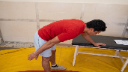 | (وقوف. ميل الجذع) الاستناد باليد السليمة على منضدة تحريك الذارع المصابة للأمام وللخلف. | 7
 |  |  | 10 ث | 10 – 15 ث | 3 – 5 | 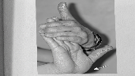 | (وقوف) ثني الرسغ بمساعدة اليد الأخرى. | 8
 |  |  | 10 ث | 10 – 15 ث | 3 – 5 | 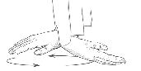 | (جلوس. ارتكاز الساعد على منضدة) تدوير الكف يميناً ويساراً خارج المنضدة. | 9
 |  |  | 10 ث | 10 – 15 ث | 3 – 5 | 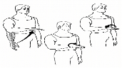 | (وقوف) رفع الساعد بزاوية ٩٠° فكب وبطح الساعد. | 10
 |  |  | 10 ث | 10 – 15 ث | 3 – 5 | 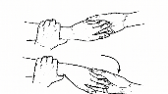 | (رقود. الذراع مفرودة جانباً) تبادل دوران الرسغ للداخل والخارج بمساعدة أخصائي التأهيل. | 11
 |  |  | 10 ث | 10 – 15 ث | 3 – 5 | 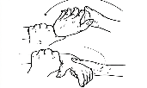 | (رقود. الذراع مفرودة جانباً) تبادل تحريك الرسغ لأعلى وأسفل بمساعدة أخصائي التأهيل | 12
 |  |  | 10 ث | 10 – 15 ث | 3 – 5 | 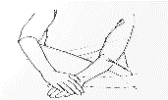 | (جلوس) وضع الذراع على المنضدة، التثبيت بالأخرى، ثني المرفق. | 13
 |  |  | 10 ث | 10 – 15 ث | 3 – 5 | 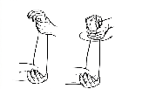 | (رقود. الذراع جانباً مع ثني المرفق بزاوية ٩٠°) وتثبيت المرفق والرسغ عن طريق أخصائي التأهيل، الدوران من الداخل للخارج. | 14
 |  |  | 10 ث | 10 – 15 ث | 3 – 5 | 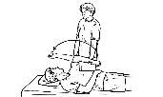 | (رقود. الذراع جانباً مع ثني المرفق بزاوية ٩٠°) تبادل التحريك لأعلى وأسفل بمساعدة أخصائي التأهيل. | 15
 |  |  | 10 ث | 10 – 15 ث | 3 – 5 | 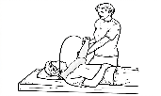 | (رقود. الذراع مفرودة جانباً) تحريك الذراع أمام الصدر في اتجاه الكتف العكسي مع تثبيت الرسغ والمرفق بمساعدة اخصائي التأهيل. | 16
 |  |  | 10 ث | 10 – 15 ث | 3 – 5 | 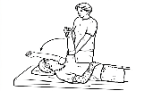 | (رقود. الذراع مفرودة جانباً) تحريك الذراع إلى أعلى بزاوية ٤٥° مرة وزاوية ٩٠° مرة أخرى بمساعدة أخصائي التأهيل مع تثبيت المرفق. | 17
 |  |  | 10 ث | 10 – 15 ث | 3 – 5 | 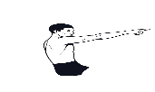 | (جلوس. الذراع أماماً) تدوير الساعد للداخل والثبات | 18
 |  |  | 10 ث | 10 – 15 ث | 3 – 5 | 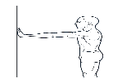 | (وقوف. سند الكفين على الحائط) الذراع في حالة مد كامل والثبات. | 19
 |  |  | 10 ث | 10 – 15 ث | 3 – 5 | 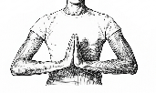 | (وقوف. ثمي الذراعين عرضاً) راحتي اليدين مواجهتان، ومتلاصقتان للداخل، ولأعلى، والثبات. | 20
 |  |  | 10 ث | 10 – 15 ث | 3 – 5 | 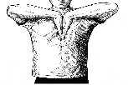 | (وقوف. ثني الذراعين عرضاً) وظهري اليدين مواجهتان، ومتلاصقتان للخارج، ولأسفل، والثبات. | 21
 |  |  | 10 ث | 10 – 15 ث | 3 – 5 | 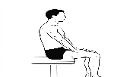 | (جلوس على مقعد) سند راحتي اليدين للداخل على الفخذ والذراع في حالة مد كامل والثبات. | 22
 |  |  | 10 ث | 10 – 15 ث | 3 – 5 | 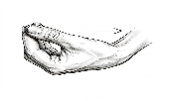 | (جلوس طويل) سند ظهري اليدين للخارج على الأرض والذراع في حالة مد كامل والثبات. | 23
 |  |  | 10 ث | 10 – 15 ث | 3 – 5 | 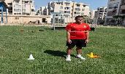 | (وقوف. ربط شريط مطاطي أخضر اللون حول العضدين) رفع العضدين مائلاً جانباً أسفل. | 24
 |  |  | 10 ث | 10 – 15 ث | 3 – 5 | 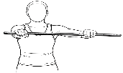 | (وقوف) مسك اليد بالعصا والذراعان في حالة مد كامل والثبات. | 25
 |  |  | 10 ث | 10 – 15 ث | 3 – 5 | 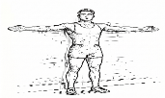 | (وقوف. الذراعين جانباً) والظهر مواجهة للحائط، لف الكفين تجاه الحائط مع الضغط والثبات. | 26
 |  |  | 10 ث | 10 – 15 ث | 3 – 5 | 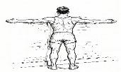 | (وقوف. الذراعين جانباً) والوجه مواجهة الحائط لف الكفين تجاه الحائط مع الضغط والثبات. | 27
 |  |  | 10 ث | 10 – 15 ث | 3 – 5 | 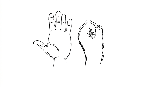 | (جلوس) ارتكاز الساعد على منضدة، قبض وبسط اليد خارج المنضدة. | 28
 |  |  | 10 ث | 10 – 15 ث | 3 – 5 | 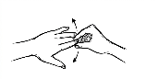 | (جلوس على مقعد) تبعيد وتقريب كل إصبعين مع بعضهما البعض بواسطة المعالج. | 29
 |  |  | 10 ث | 10 – 15 ث | 3 – 5 | 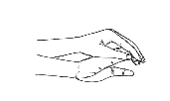 | (جلوس على مقعد) ضم وفرد أصابع اليد كلها مع بعضها البعض بواسطة المعالج. | 30
 |  |  | 10 ث | 10 – 15 ث | 3 – 5 | 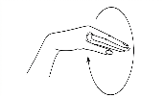 | (جلوس) تدوير رسغ اليد يميناً ويساراً بواسطة المعالج. | 31
 |  |  | 10 ث | 10 – 15 ث | 3 – 5 |  | (رقود) كب وبطح للمرفق "الزند الكعبري" بواسطة المعالج. | 32
 |  |  | 10 ث | 10 – 15 ث | 3 – 5 | 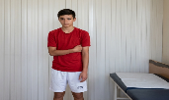 | (وقوف. الساعد اماما مسك طرف حبل مطاطي مقاومته ١كجم) ثني العضد على الجذع. | 33
 |  |  | 10 ث | 10 – 15 ث | 3 – 5 | 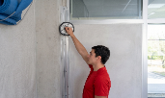 | (وقوف. الذراع المصابة أماما أسفل مسك عجلة بمقبضين) رفع الذراع اماما عالياً والثبات. | 34
 |  |  | 10 ث | 10 – 15 ث | 3 – 5 | 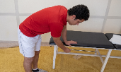 | (وقوف. ميل الجذع) الاستناد باليد السليمة على منضدة تحريك الذراع المصابة للداخل والخارج. | 35
 |  |  | 10 ث | 10 – 15 ث | 3 – 5 | 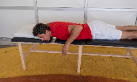 | (انبطاح على منضدة. الذراع المصابة اماما) ثني العضد مائلاً جانباً. | 36
 |  |  | 10 ث | 10 – 15 ث | 3 – 5 | 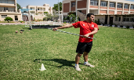 | (وقوف. الذراعين اماما مائلاً أسفل مسك عصا) دفع الذراع المصابة بالذراع السليمة مائلاً خلفا أسفل والثبات. | 37
 |  |  | 10 ث | 10 – 15 ث | 3 – 5 | 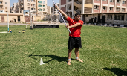 | (وقوف. الذراعين اماما مائلا أسفل مسك عصا) دفع الذراع المصابة بالذراع السليمة مائلا جانبا عالياً والثبات. | 38
 |  |  | 10 ث | 10 – 15 ث | 3 – 5 | 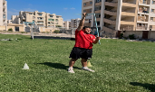 | (وقوف. الذراعين اماما مائلاً أسفل مسك عصا) دفع الذراع المصابة بالذراع السليمة مائلاً اماما عالياً والثبات. | 39
 |  |  | 10 ث | 10 – 15 ث | 3 – 5 | 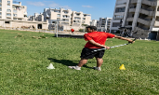 | (وقوف. الذراعين مائلاً خلفاً مائلاً مسك عصا) دفع الذراع المصابة بالذراع السليمة مائلاً خلفاً أسفل والثبات. | 40
 |  |  | 10 ث | 10 – 15 ث | 3 – 5 | 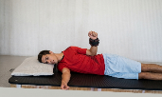 | (رقود. على جانب الذراع السليمة ساعد الذراع المصابة اماما) ثني الساعد على الجذع بمقاومة ثقل ١كجم. | 41
 |  |  | 10 ث | 10 – 15 ث | 3 – 5 | 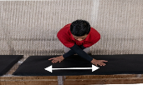 | (وقوف. الذراعين اماما مائلاً أسفل الاستناد على منضدة) تحريك الذراع المصابة عكس السليمة للداخل والخارج. | 42
 |  |  | 10 ث | 10 – 15 ث | 3 – 5 | 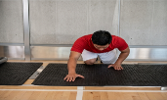 | (وقوف. الذراعين أماما مائلاً أسفل الاستناد على منضدة) تحريك الذراع المصابة عكس الذراع السليمة للأمام والخلف. | 43
 |  |  | 10 ث | 10 – 15 ث | 3 – 5 | 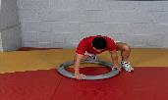 | (جثو نصفاً. الذراعين أماما مائلاً أسفل الاستناد على دائرة مطاطية) دوران الطوق للداخل. | 44

المرحلة الثانية (٣أسابيع)
وتهدف هذه المرحلة إلى:
- تحسين كفاءة المفصل الوظيفية لدى المصابين.
- تحسين التوافق العصبي العضلي أثناء أداء الحركات المختلفة.
- تنمية التحمل العضلي للمفصل والأنسجة المحيطة.
- زيادة القوة العضلية للعضلات العاملة على مفصل الرسغ تدريجياً.
- إعداد المصاب للانتقال إلى المرحلة المتقدمة من التأهيل.
ملاحظات | غير مناسب | مناسب | الراحة | التكرار | مجموعة | الإخراج | التمرين | م
 |  |  | 10 ث | 10 – 15 ث | 3 – 5 | 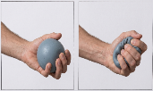 | (رقود. فرد الذراع المصابة) مسك كرة مطاطية ثم الضغط بالأصابع على الكرة المطاطية. | 1
 |  |  | 10 ث | 10 – 15 ث | 3 – 5 | 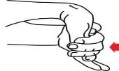 | (وقوف. الذراع المصابة أماما مفرودة) راحة اليد لأعلى جذب راحة اليد في اتجاه الجسم والثبات. | 2
 |  |  | 10 ث | 10 – 15 ث | 3 – 5 | 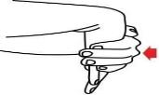 | (وقوف. الذراع المصابة أماما مفرودة) راحة البد لأسفل جذب اليد باليد السليمة والثبات. | 3
 |  |  | 10 ث | 10 – 15 ث | 3 – 5 | 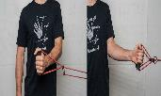 | (وقوف. ثني المرفق المصاب) ومسك بشريط مطاطي من الخارج والشد والثبات أمام البطن. | 4
 |  |  | 10 ث | 10 – 15 ث | 3 – 5 | 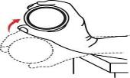 | (جلوس. الذراع المصابة مستندة على منضدة) ممسكة بثقل تحريك الثقل لأعلى ولأسفل. | 5
 |  |  | 10 ث | 10 – 15 ث | 3 – 5 | 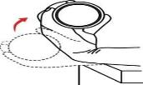 | (جلوس. السند على منضدة بالذراع المصابة) ممسكة بثقل وراحة اليد لأعلى تبادل ثني الرسغ لأعلى ولأسفل | 6
 |  |  | 10 ث | 10 – 15 ث | 3 – 5 | 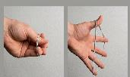 | (جلوس - الذراع المصابة مفرودة) الأصابع ممسكة بأستيك مطاطي مضمومة فرد الأصابع مع وجود مقاومة للأصابع. | 7
 |  |  | 10 ث | 10 – 15 ث | 3 – 5 | 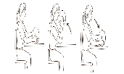 | (الجلوس على الكرسي. السند على المنضدة ومسك الكرة باليدين) رفع الكرة باليدين لأعلى أمام الوجه ثم الرجوع للوضع الابتدائي. | 8
 |  |  | 10 ث | 10 – 15 ث | 3 – 5 | 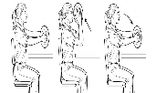 | (الجلوس على الكرسي. الذراعين أماما ممسكة الكرة باليدين) والمرفق موازي للمنضدة ثني المرفق لأعلى أمام الوجه ثم الرجوع للوضع الابتدائي. | 9
 |  |  | 10 ث | 10 – 15 ث | 3 – 5 | 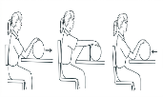 | (الجلوس على الكرسي) السند بالمرفق على المنضدة ومسك الكرة بالكف ثم تحريك للأمام والخلف. | 10
 |  |  | 10 ث | 10 – 15 ث | 3 – 5 | 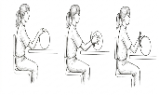 | (الجلوس على الكرسي) السند على المنضدة ومسك الكرة بالكف ثم تدوير الكرة لأسفل ولأعلى. | 11
 |  |  | 10 ث | 10 – 15 ث | 3 – 5 | 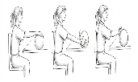 | (الجلوس على الكرسي. مسك الكرة باليد اليمنى) لف الكرة جهة اليمين مرة ولجهة اليسار مرة. | 12
 |  |  | 10 ث | 10 – 15 ث | 3 – 5 | 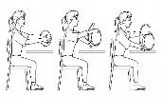 | (وقوف. مسك الكرة بالذراعين موازية للمنضدة) تحريك اليد اليمنى لأعلى وتكون اليد اليسرى لأسفل ويكرر ذلك بالعكس. | 13
 |  |  | 10 ث | 10 – 15 ث | 3 – 5 | 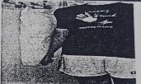 | (وقوف. الذراع المصابة مفرودة بجوار الحائط) الضغط على الوسادة والحائط والثبات. | 14
 |  |  | 10 ث | 10 – 15 ث | 3 – 5 | 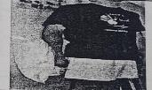 | (وقوف. الظهر مواجه الحائط الذراع المصابة مفرودة) الضغط على الوسادة والحائط والثبات. | 15
 |  |  | 10 ث | 10 – 15 ث | 3 – 5 | 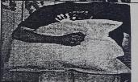 | (وقوف. ثني المرفق المصاب+ الضغط على الوسادة أمام البطن والثبات. | 16
 |  |  | 10 ث | 10 – 15 ث | 3 – 5 | 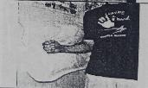 | (وقوف. ثني الذراع المصابة بجوار الحائط) الضغط على الوسادة والحائط والثبات. | 17
 |  |  | 10 ث | 10 – 15 ث | 3 – 5 | 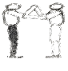 | (وقوف. سند الذراع) يقوم المعالج بثني المرفق ومده ببطء | 18
 |  |  | 10 ث | 10 – 15 ث | 3 – 5 | 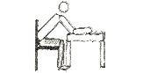 | (جلوس. سند الذراع على منضدة) ثني المرفق ومده ببطء. | 19
 |  |  | 10 ث | 10 – 15 ث | 3 – 5 | 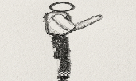 | (وقوف) ثني المرفق ومده بقوة وببطء. | 20
 |  |  | 10 ث | 10 – 15 ث | 3 – 5 | 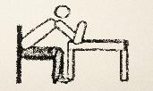 | (جلوس. سند الذراع على منضدة) قبض المرفق مع الثبات. | 21
 |  |  | 10 ث | 10 – 15 ث | 3 – 5 | 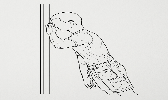 | (وقوف. ثني المرفق) وسند الساعد على الحائط والضغط والثبات. | 22
 |  |  | 10 ث | 10 – 15 ث | 3 – 5 | 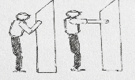 | (وقوف. سند الكفين على الحائط) ثني المرفقين ومدهما. | 23
 |  |  | 10 ث | 10 – 15 ث | 3 – 5 | 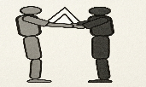 | (وقوف) مع سند الذراع يقوم المريض بثني المرفق ضد مقاومة المعالج. | 24
 |  |  | 10 ث | 10 – 15 ث | 3 – 5 | 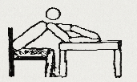 | (جلوس. سند الذراع على منضدة) قبض وبسط المرفق مع المقاومة بالذراع الآخر. | 25
 |  |  | 10 ث | 10 – 15 ث | 3 – 5 | 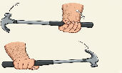 | (جلوس. على مقعد ارتكاز) المرفق بزاية ٩٠° مسك اليد شاكوش وكب وبطح الساعد. | 26
 |  |  | 10 ث | 10 – 15 ث | 3 – 5 | 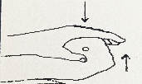 | (وقوف. الذراعان أماما) قبض الكف في الذراع المصابة ورفع القبضة لأعلى ضد مقاومة اليد الأخرى. | 27
 |  |  | 10 ث | 10 – 15 ث | 3 – 5 | 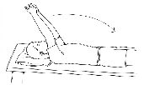 | (رقود على منضدة) تشبيك الكفين ومرجحة الذراعين عالياً وأسفل. | 28
 |  |  | 10 ث | 10 – 15 ث | 3 – 5 | 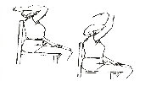 | (جلوس) انثناء الذراع خلف الرأس ومد الذراع عالياً. | 29
 |  |  | 10 ث | 10 – 15 ث | 3 – 5 | 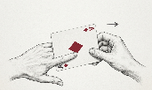 | (جلوس) محاولة الإمساك بكارت شخصي بكل إصبعين على حدة. | 30
 |  |  | 10 ث | 10 – 15 ث | 3 – 5 |  | (وقوف) من وضع السلام باليد الضغط على يد المعالج. | 31
 |  |  | 10 ث | 10 – 15 ث | 3 – 5 | 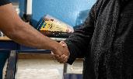 | (وقوف) من وضع السلام باليد قيام المريض بحركة الكب والبطح مع مقاومة متحركة من المعالج. | 32
 |  |  | 10 ث | 10 – 15 ث | 3 – 5 | 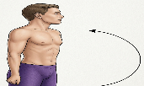 | (جلوس) قبض وبسط المرفق ضد الجاذبية. | 33
 |  |  | 10 ث | 10 – 15 ث | 3 – 5 | 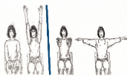 | (جلوس) رفع وخفض الذراع للأمام ولأعلى للجانب وللخلف ضد الجاذبية. | 34
 |  |  | 10 ث | 10 – 15 ث | 3 – 5 | 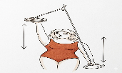 | (جلوس. مسك حبل من الطرفين) رفع وخفض الذراع المصابة بمساعدة الذراع السليمة. | 35
 |  |  | 10 ث | 10 – 15 ث | 3 – 5 | 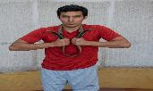 | (وقوف. مسك طوق مطاطي أمام الجذع) الضغط على الطوق باليدين. | 36
 |  |  | 10 ث | 10 – 15 ث | 3 – 5 | 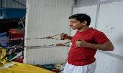 | (وقوف. الذراعان أماما. مسك طرفي حبل مطاطي مقاومته ٢كجم) شد الحبل لتحريك العضدان مائلاً خلفاً. | 37
 |  |  | 10 ث | 10 – 15 ث | 3 – 5 | 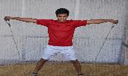 | (وقوف. مسك طرفي حبل مقاومته ٢كجم) رفع الذراعين جانباً. | 38
 |  |  | 10 ث | 10 – 15 ث | 3 – 5 | 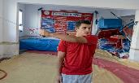 | (وقوف. الكتف السليم مواجه لطرف حبل مثبت بأعلى الحائط مقاومته ٢ كجم. مسك طرف الحبل باليد المصابة) خفض الذراع المصابة جانباً | 39
 |  |  | 10 ث | 10 – 15 ث | 3 – 5 | 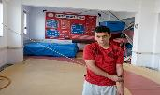 | (وقوف. الذراع المصابة مائلاً جانباً عالياً) مسك طرف حبل مثبت بأعلى الحائط مقاومته ٢كجم تحريك الذراع اماما داخلا | 40
 |  |  | 10 ث | 10 – 15 ث | 3 – 5 | 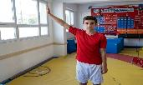 | (وقوف. الذراع المصابة أماما مائلاً داخلا. مسك طرف حبل مطاطي مقاومته ٢كجم) رفع الذراع مائلاً جانباً عالياً. | 41
 |  |  | 10 ث | 10 – 15 ث | 3 – 5 | 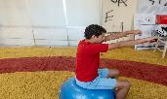 | (جلوس على كرة سويسرية. الذراعين مائلاً خلفاً طرفي حبل مقاومته ٢كجم) رفع الذراعين أماما | 42
 |  |  | 10 ث | 10 – 15 ث | 3 – 5 | 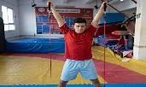 | (وقوف. مسك طرفي حبل مقاومته ٢ كجم) رفع الذراعين مائلاً جانباً عالياً | 43
 |  |  | 10 ث | 10 – 15 ث | 3 – 5 | 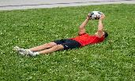 | (رقود. مسك كرة طبية أمام الصدر وزنها ٣ كجم+ رفع الذراعين أماما. | 44
 |  |  | 10 ث | 10 – 15 ث | 3 – 5 | 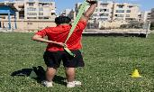 | (وقوف. مسك طرف شريط مطاطي أمام المقعدة واليد المصابة مسك الطرف الآخر امام الرأس) رفع الذراع المصابة عالياً. | 45
 |  |  | 10 ث | 10 – 15 ث | 3 – 5 | 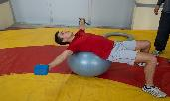 | (رقود على كرة سويسرية. الذراعين جانباً. مسك ثقل وزنه ٥كجم) رفع الذراعين أماما | 46
 |  |  | 10 ث | 10 – 15 ث | 3 – 5 | 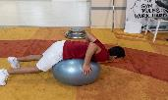 | (انبطاح على كرة سويسرية. الذراعين اماما. مسك ثقل وزنه ٥ كجم) رفع العضد مائلاً خلفا | 47
 |  |  | 10 ث | 10 – 15 ث | 3 – 5 | 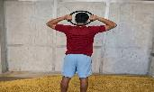 | (وقوف. مسك طوق مطاطي اعلي مؤخرة الرأس) الضغط على الطوق والثبات. | 48
 |  |  | 10 ث | 10 – 15 ث | 3 – 5 | 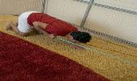 | (جثو أفقي. الذراع المصابة أماما) مسك طرف حبل مقاومة 1 كجم) خفض الذراع أسفل. | 49
 |  |  | 10 ث | 10 – 15 ث | 3 – 5 | 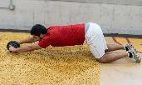 | (انبطاح افقي، مسك عجلة بمقبضين) رفع الذراعين عاليا. | 50

المرحلة الثالثة (٣ أسابيع)
وتهدف هذه المرحلة إلى:
- الوصول بالمفصل إلى أقصى مدى حركي ممكن في الحدود الطبيعية.
- استعادة القوة العضلية للمستوى القريب من الحالة الطبيعية أو ما قبل الإصابة.
- زيادة كفاءة مفصل الرسغ في تحمل الأحمال المختلفة.
- تدريب المصاب على أداء الحركات الوظيفية المرتبطة بالنشاط الرياضي التخصصي.
- تأهيل المصاب للعودة الآمنة والتدريجية للممارسة الرياضية.
ملاحظات | غير مناسب | مناسب | الراحة | التكرار | مجموعة | الإخراج | التمرين | م
 |  |  | 10 ث | 10 – 15 ث | 3 – 5 | 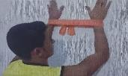 | (وقوف مواجه للحائط. رفع الذراعين عالياً) ربط حبل مطاطي حول الذراعين تحريك الذراعين للخارج. | 1
 |  |  | 10 ث | 10 – 15 ث | 3 – 5 | 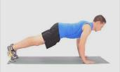 | (انبطاح مائل) ثني الذراعين والثبات. | 2
 |  |  | 10 ث | 10 – 15 ث | 3 – 5 | 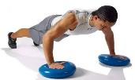 | (انبطاح مائل على صندوقين المسافة بينهما ٥٠ سم) الوثب بالذراعين بين وعلي الصندوقين. | 3
 |  |  | 10 ث | 10 – 15 ث | 3 – 5 | 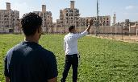 | (وقوف الظهر مواجة المعالج الذراع المصابة عالياً) رمي كرة طبية للخلف. | 4
 |  |  | 10 ث | 10 – 15 ث | 3 – 5 | 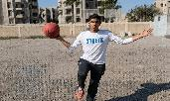 | (وقوف نصفاً) تبادل رمي كرة سلة بين اليدين من اعلي الراس. | 5
 |  |  | 10 ث | 10 – 15 ث | 3 – 5 | 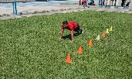 | (انبطاح مائل) المشي على الذراعين المسافة 10 م | 6
 |  |  | 10 ث | 10 – 15 ث | 3 – 5 | 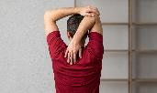 | (وقوف. عضد الذراع المصابة عالياً) الساعد مائلاً خلفاً الدفع باليد السليمة للخلف والثبات. | 7
 |  |  | 10 ث | 10 – 15 ث | 3 – 5 |  | (انبطاح مائل) الوثب والتصفيق بالذراعين. | 8
 |  |  | 10 ث | 10 – 15 ث | 3 – 5 | 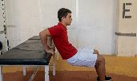 | (وقوف الظهر مواجه المنضدة) ثني الذراعين مع ثني الحوض والثبات. | 9
 |  |  | 10 ث | 10 – 15 ث | 3 – 5 | 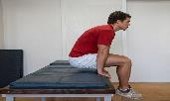 | (جلوس على منضدة) دفع المنضدة باليدين تحمل الجسم والثبات. | 10
 |  |  | 10 ث | 10 – 15 ث | 3 – 5 | 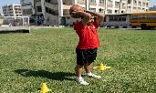 | (وقوف. مسك كرة طبيبة وزنها 3 كجم اعلي الرأس) دفع الكرة لأبعد مسافة. | 11
 |  |  | 10 ث | 10 – 15 ث | 3 – 5 | 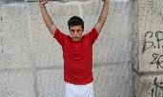 | (وقوف مسك بار وزنه ۱۰ كجم خلف الراس) رافع الذراعين عالياً. | 12
 |  |  | 10 ث | 10 – 15 ث | 3 – 5 | 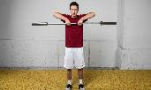 | (وقوف مسك بار وزنه ۱۰ كجم أمام الجذع) رفع العضدين جانباً | 13
 |  |  | 10 ث | 10 – 15 ث | 3 – 5 | 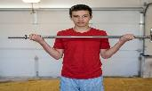 | (وقوف مسك بار وزنه ۱۰ كجم) ثني المرفق مع لمس اليدين للكتفين. | 14
 |  |  | 10 ث | 10 – 15 ث | 3 – 5 | 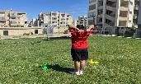 | (وقوف الذراعين عالياً مسك بار وزنه ۱۰ كجم) ثني المرفق خلفاً والعضدان عالياً. | 15
 |  |  | 10 ث | 10 – 15 ث | 3 – 5 | 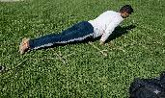 | (انبطاح مائل) الوثب بالذراعين. | 16
 |  |  | 10 ث | 10 – 15 ث | 3 – 5 | 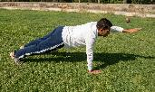 | (انبطاح مائل) رفع الذراع السليمة عالياً. | 17
 |  |  | 10 ث | 10 – 15 ث | 3 – 5 | 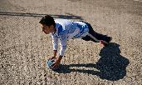 | (انبطاح مائل) الاستناد على كرة طبية ثني ومد المرفقين. | 18
 |  |  | 10 ث | 10 – 15 ث | 3 – 5 | 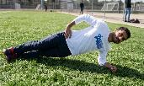 | (رقود مائل على الجانب الأيمن) الاستناد على ساعد الذراع المصابة والثبات. | 19
 |  |  | 10 ث | 10 – 15 ث | 3 – 5 | 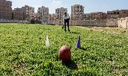 | (الوقوف مسك كرة طبية) تمرير الكرة بين قمعين. | 20
 |  |  | 10 ث | 10 – 15 ث | 3 – 5 | 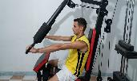 | (جلوس على جهاز السحب) رفع الذراعين أماماً. | 21
 |  |  | 10 ث | 10 – 15 ث | 3 – 5 | 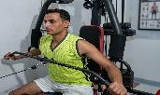 | (جلوس على جهاز السحب. الذراعين عالياً) خفض الذراعين جانبا امام الجذع. | 22
 |  |  | 10 ث | 10 – 15 ث | 3 – 5 | 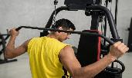 | (جلوس مواجه جهاز السحب الذراعين عالياً) خفض الذراعين خلف الراس. | 23
 |  |  | 10 ث | 10 – 15 ث | 3 – 5 | 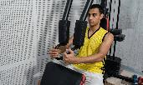 | الجلوس على جهاز السحب دفع الذراعين داخلا | 24
 |  |  | 10 ث | 10 – 15 ث | 3 – 5 | 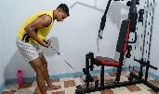 | (وقوف. ميل الجذع أماماً الذراعين أماماً مائلاً أسفل) مسك طرفي حبل جهاز الشد رفع العضدين مائلا خلفا عاليا | 25
 |  |  | 10 ث | 10 – 15 ث | 3 – 5 | 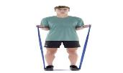 | (وقوف - الذراعين أماماً مائلاً) ممسكة بشريط مطاطي مثبت بالقدمين تبادل ثني وبسط المرفق. | 26
 |  |  | 10 ث | 10 – 15 ث | 3 – 5 | 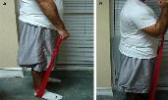 | (وقوف. كلا الذراعين ممسكة بشريط مطاطي) ثني وبسط المرفق | 27
 |  |  | 10 ث | 10 – 15 ث | 3 – 5 | 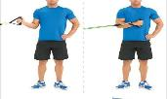 | (وقوف جانباً. ثني الذراع أمام الجسم) مسك شريط مطاطي برسغ اليد دوران الرسغ للخارج والرجوع. | 28
 |  |  | 10 ث | 10 – 15 ث | 3 – 5 | 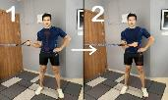 | (وقوف جانباً. ثني الذراع أمام الجسم)  مسك شريط مطاطي برسغ اليد دوران الرسغ للداخل والرجوع. | 29
 |  |  | 10 ث | 10 – 15 ث | 3 – 5 | 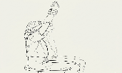 | (جلوس. انثناء الذراع خلف الرأس) مد الذراع عالياً. | 30
 |  |  | 10 ث | 10 – 15 ث | 3 – 5 | 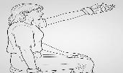 | (جلوس على مقعد. لف ثقل حول اليد) رفع الذراع اماما مائلاً عالياً. | 31
 |  |  | 10 ث | 10 – 15 ث | 3 – 5 | 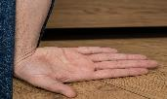 | (جلوس طويل) مد الرسغ بمواجهة سطح الأرض والثبات. | 32
 |  |  | 10 ث | 10 – 15 ث | 3 – 5 | 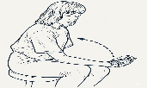 | (جلوس. ارتكاز الساعد على الركبة بالثقل الملفوف والكف لأسفل) تحريك الكف عالياً تجاه الجسم. | 33
 |  |  | 10 ث | 10 – 15 ث | 3 – 5 | 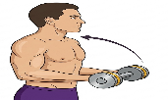 | الإمساك بدمبلز مناسب الوزن بكلتا اليدين قبض وبسط المرفقين مع بعضهما البعض | 34
 |  |  | 10 ث | 10 – 15 ث | 3 – 5 | 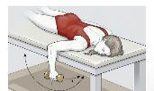 | (الإنبطاح. الإمساك بدمبلز مناسب) بسط الذراع للخلف. | 35
 |  |  | 10 ث | 10 – 15 ث | 3 – 5 | 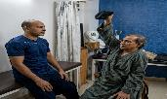 | (الجلوس/الوقوف. الإمساك بدمبلز مناسب) رفع الذراع المصابة أماماً عالياً جانباً | 36
 |  |  | 10 ث | 10 – 15 ث | 3 – 5 | 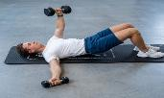 | (الرقود/الجلوس. الإمساك بدمبلز مناسب) الذراع المصابة مفرودة وتكون زاوية ٩٠° مع الجسم. | 37
 |  |  | 10 ث | 10 – 15 ث | 3 – 5 | 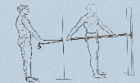 | (وقوف مواجهة الحائط. مسك أستك مطاط باليد) الذراع على استقامة والشد للخلف. | 38
 |  |  | 10 ث | 10 – 15 ث | 3 – 5 | 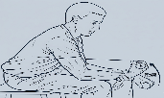 | (جلوس على مقعد. سند الساعد على الركبة) قبض الرسغ لأعلى بثقل | 39
 |  |  | 10 ث | 10 – 15 ث | 3 – 5 | 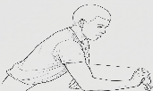 | (جلوس على مقعد. سند الساعد على الركبة) قبض الرسغ لأسفل بثقل | 40
 |  |  | 10 ث | 10 – 15 ث | 3 – 5 | 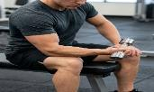 | (جلوس على مقعد. سند الساعد على الركبة) مسك ثقل تدوير الساعد للداخل وللخارج بالتبادل. | 41
 |  |  | 10 ث | 10 – 15 ث | 3 – 5 | 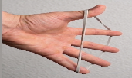 | (وقوف. رفع الذراع عالياً) سند استيك مطاطي على ظهر سلاميات الأصابع ثم بسط الأصابع. | 42
 |  |  | 10 ث | 10 – 15 ث | 3 – 5 | 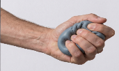 | (جلوس. رفع الساعد عالياً) القبض على كرة تنس | 43
 |  |  | 10 ث | 10 – 15 ث | 3 – 5 | 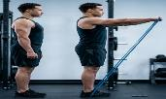 | (وقوف. مسك استيك مطاط باليد) وارتكاز إحدى الرجلين على الطرف الآخر للحبل لشد الاستيك لأعلى وللأمام والذراع على استقامة. | 44
 |  |  | 10 ث | 10 – 15 ث | 3 – 5 | 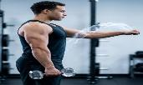 | (وقوف. قابضاً على الدمبلز جاعلا راحة اليد في مواجهتك قم بلف الدمبلز ناحية كتفك. | 45

